江苏医保公共服务网厅CA登录操作手册

目 录

1 客服咨询热线 1
2 证书助手下载及安装 1
3 CA用户登录注册 2
4 登录江苏医保公共服务网厅 3
5 登录常见问题解决 4

根据国家、省统一安排，国家医疗保障信息平台参保征缴功能将于2022年9月23日在苏州市切换上线，苏州市各地原医保网上办事大厅统一停止运行，启用江苏省医疗保障局网上服务大厅，新网厅将继续支持原CA用户登录，具体方式如下：

客服咨询热线
- CA数字证书在使用中遇到困难或问题，可拨打0512-81876166客服热线咨询。
- 客服热线服务时间：周一至周五，上午9:00 至 下午5:00，国家法定节假日除外。

证书助手下载及安装
使用Windows系统下任意浏览器打开网址：http://www.suzhouca.com/sz/index/download.html，在顶部点击“下载中心”，下载苏州CA证书助手（适用国家医保平台及苏州公积金登录）并安装，流程如下：
- 按右侧“点击下载”：
- 先双击打开ZIP压缩包文件再双击打开安装程序：


- 点击安装：
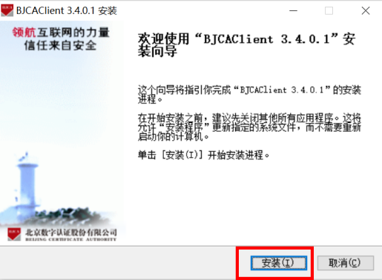
- 看到弹出是否继续的提示时，选择是：
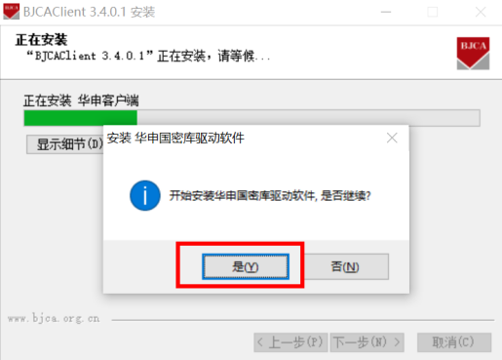
- 最后点击“完成”即可。
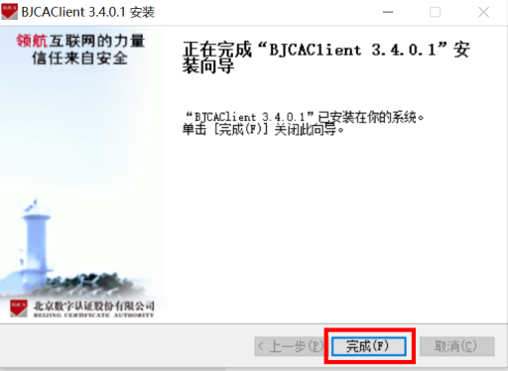
安装完成后请关闭并重新打开浏览器。

CA用户登录注册
使用Windows系统下任意浏览器打开网址：http://47.102.85.118:8080/unit/ 进行国家医保公共服务平台CA用户登录注册操作，流程如下：
- 登录注册页面：
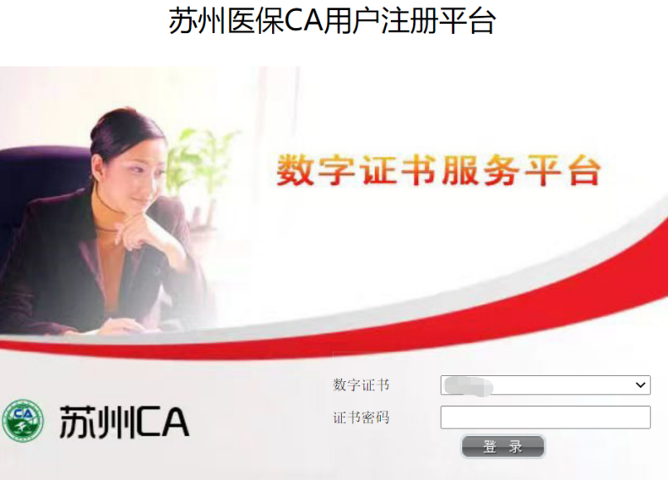
- 插入单位CA USB Key
- 输入证书密码（即证书PIN码，新证书默认为经办人身份证后6位）
- 点击登录按钮
- 填写单位信息进行CA登录注册：
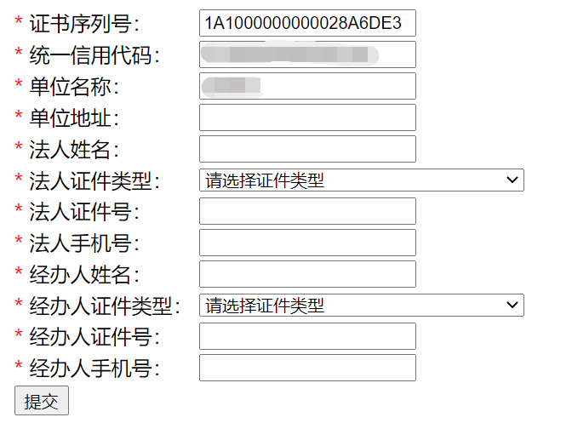
- 填写空白处信息（确保录入信息准确无误）
- 点击提交

登录江苏医保公共服务网厅
使用Windows系统下谷歌浏览器/360浏览器打开江苏医保公共服务网厅，网址：https://ybj.jszwfw.gov.cn/hsa-local/web/hallEnter/#/unitLogin
- 点击“CA登录”：
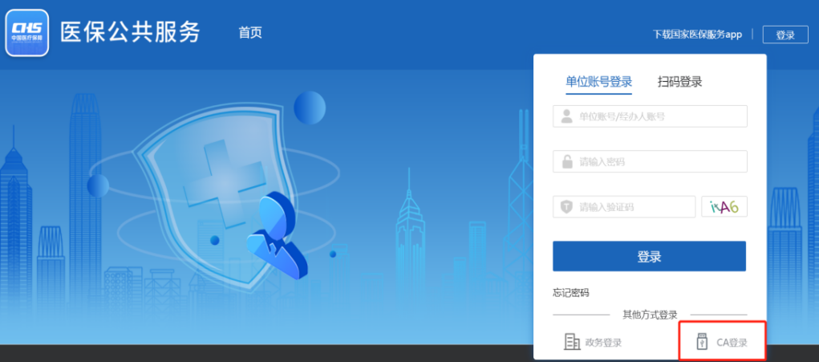
- 选择“苏州CA登录”：
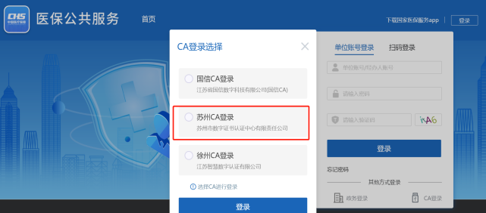
- 输入CA登录密码（即证书PIN码，新证书默认为经办人身份证后6位）：
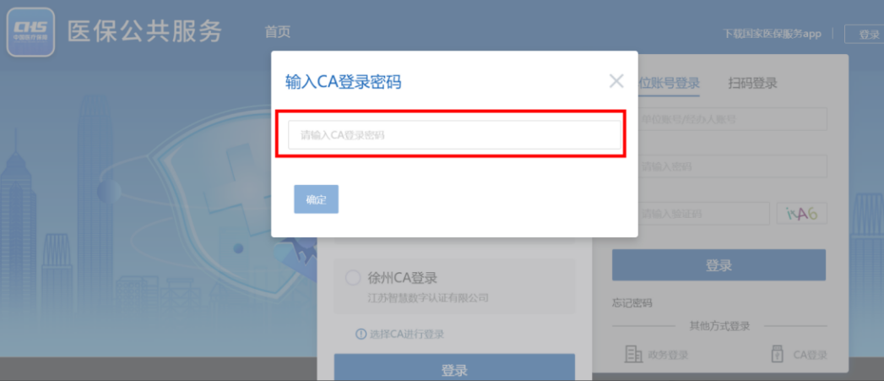
- 系统显示如下界面即为登录成功。
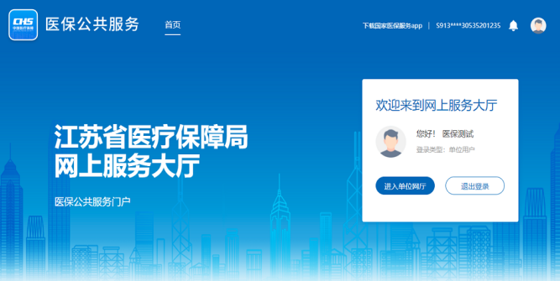

登录常见问题解决
- 登录时出现错误提示：
该证书查询不到对应的单位账户信息，无法登录，请先注册该单位帐号
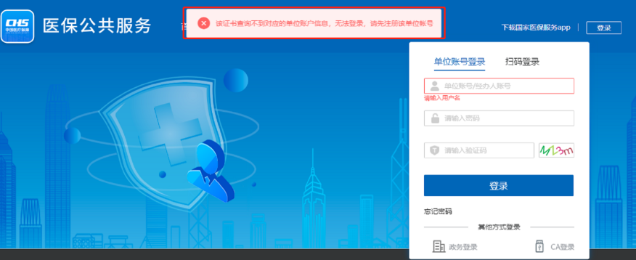
解决方法：请使用Windows系统下任意浏览器打开网址：http://47.102.85.118:8080/unit/ 进行医保CA用户登录注册，具体操作请参上面第3条“CA用户登录注册”。
- 登录时出现密码错误提示：
登录医保平台时出现提示：密码校验失败，或在CA登录注册网址提示：证书密码错误
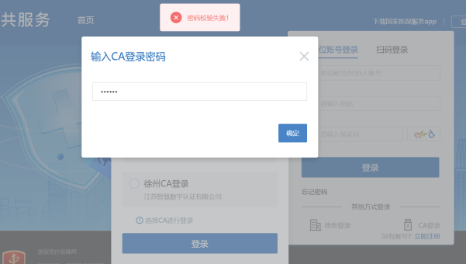
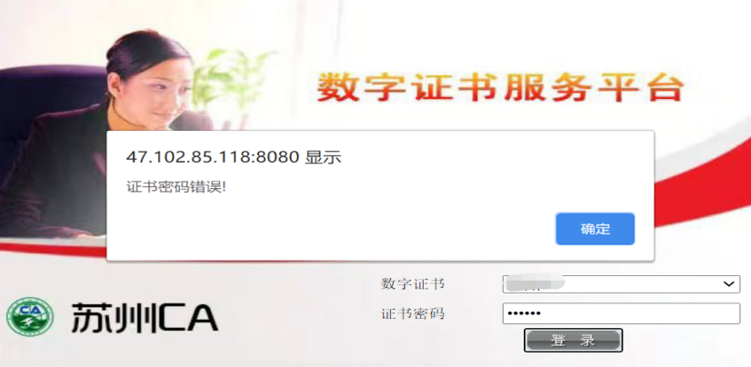
解决方法：“CA登录密码”或“证书密码”即为登录原医保网上申报平台时所使用的证书PIN码。PIN码一般是CA证书经办人身份证后6位。如果PIN码忘记了需要去CA服务网点柜台重置，请带好CA，经办人身份证，营业执照复印件加盖公章前往办理。
CA服务网点查询网址：http://www.suzhouca.com/sz/index/aboutlx.html
- 医保平台无法点击登录：
表现为选择CA登录-苏州CA登录方式 校验完密码后，登录按钮不可点击，无法登录，网页显示如下样子：
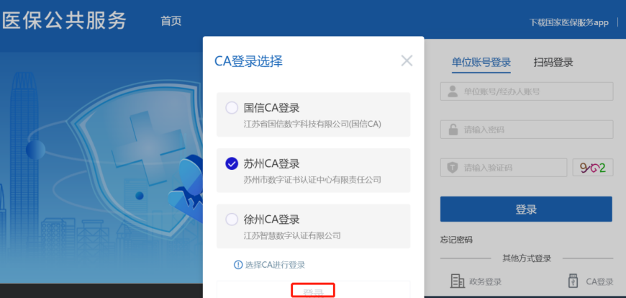
解决方法：请前往下载并安装最新证书助手，详细参照本手册第2条 证书助手下载及安装，下载地址： http://www.suzhouca.com/sz/index/download
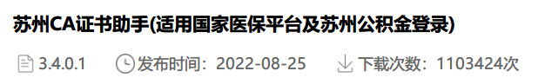
- CA登录注册网址登录提示拨打客户电话0512-81876166咨询
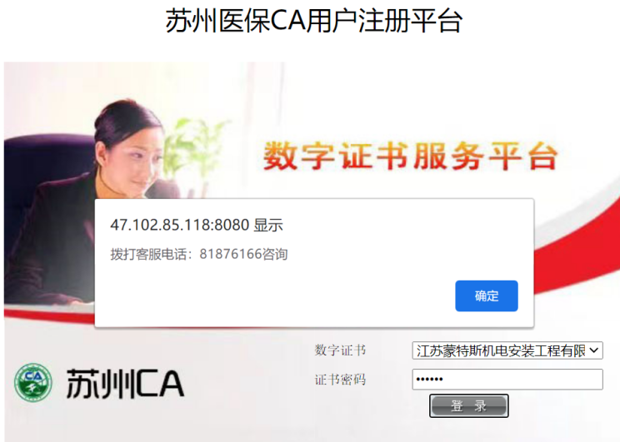
解决方法：可如提示拨打客服电话咨询，或前往就近CA网点柜台办理CA证书升级。
- CA登录注册网址提交出现无法保存提示
在CA登录注册网址输入完所有信息提交后，出现提示：组织信息已成功注册，无法保存！

解决方法：您所持单位CA证书已完成CA登录注册工作，不需要重复注册，直接登录即可。
- 在CA注册平台填写企业信息注册成功后，仍然无法登录江苏医保公共服务网厅，提示未注册。
解决方法：请拨打CA客服电话0512-81876166或到就近的苏州CA网点柜台更新CA证书信息。
- 提示经办人手机号已注册
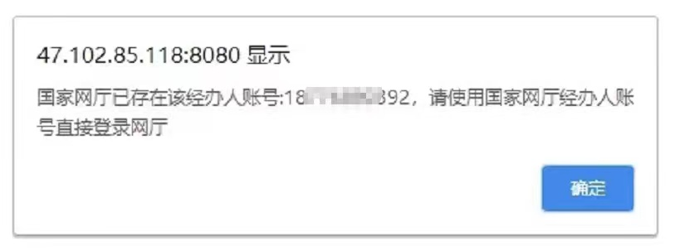
解决方法：填写不同的手机号（可以使用其他同事手机号，不影响CA登录，也可以在登录江苏医保网厅后修改为真实的经办人手机号）。
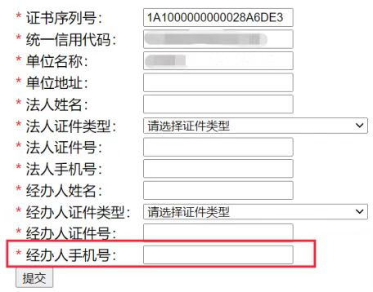
- 没有CA的用户建议申领CA
申领所需材料如下：
- 《数字证书及电子签章业务申请单》一份（经办人签字，盖公章，办理柜台现场有纸质申请单提供，也可提前网上下载并填写盖章，下载网址：http://www.suzhouca.com/sz/index/download.html?id=8）；
- 《企业三证合一统一社会信用代码证》复印件一份（盖公章）；
- 经办人身份证复印件（盖公章）。
请携带申请材料就近到以下任一网点进行申请:
序号 | 网点名称 | 网点地址 | 联系电话
1 | 松陵街道便民中心网点 | 苏州市吴江区东太湖大道1299号东太湖大厦一层大厅1号柜台 | 63950010
2 | 汾湖行政服务中心网点 | 苏州市吴江区黎里镇芦莘大道1118号汾湖行政服务中心2号柜台 | 63916807
3 | 开发区审批局网点 | 苏州市吴江经济技术开发区云梨路1688号行政审批局C01窗口 | 63960615
4 | 盛泽行政服务中心网点 | 苏州市吴江区盛泽镇舜湖西路2099号行政服务中心二楼85号窗口 | 63959373

- 问题咨询
CA使用及申请相关问题请拨打CA客服电话：0512-81876166、63950010（松陵）、63916807（黎里）、63960615（开发区）、63959373（盛泽）
其他问题可以根据所属统筹区加入以下QQ群咨询：
吴江区：831019948、709961116、668081357、1170473469。

